开放公选课操作说明  
目 录

一、 教师开放公选课申请操作流程。 2

二、 实验室管理员审核开放公选课操作流程。 6

三、 学生预约开放公选课操作流程。 8

四、 教师预约开放公选课操作流程。 9

五、 教师上课预约名单查询及上课签到表打印操作流程。 11

✓ 实验项目预约名单查询： 11

✓ 实验项目上课签到表打印 12

六、 教师登记实验项目成绩操作流程。 12

七、 教师统计课程成绩操作流程。 14

八、 教师导出课程成绩操作流程。 15

打开浏览器（推荐使用Google Chrome浏览器），在地址栏输入<https://syxt.fjut.edu.cn/>

用户名为学号，初始123456。【注意】如果使用的为360浏览器请开启兼容模式，具体设置方法请参考以下网页

<https://syxt.fjut.edu.cn/UseForBrower.htm>

1. 教师开放公选课申请操作流程。

登录系统，打开如下功能

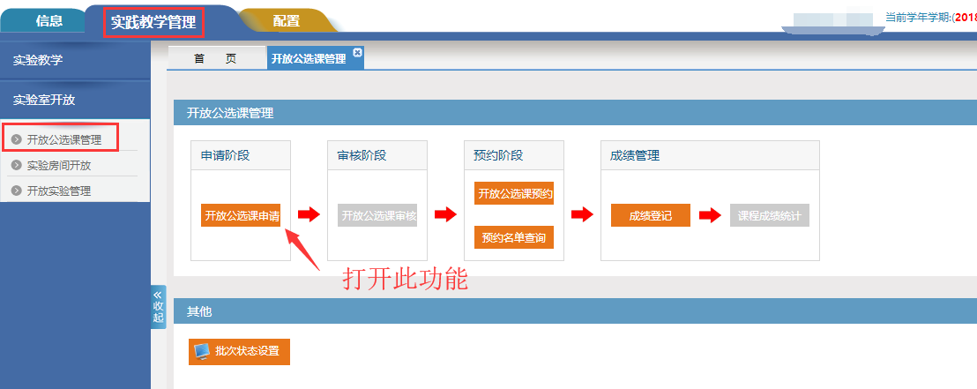

打开“开放公选课申请”功能显示页面如下图

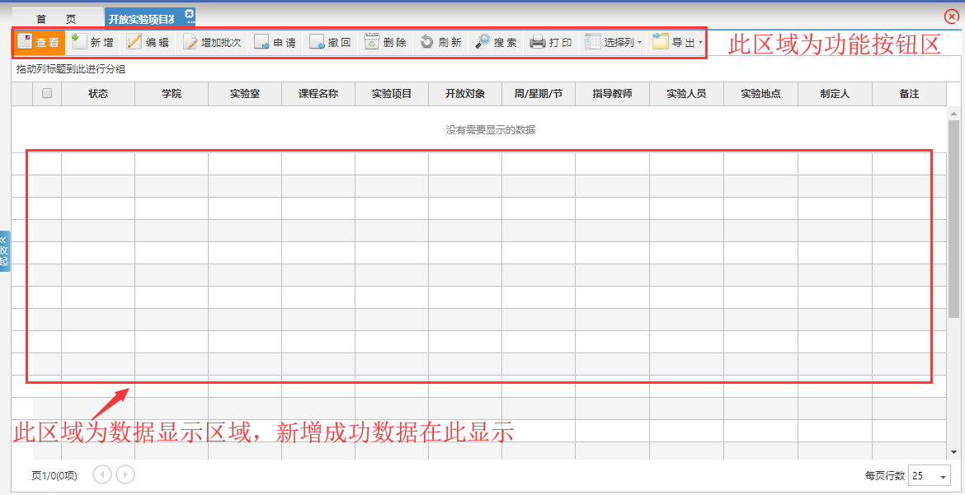

申请开放公选课，请点击功能按钮区域“新增”

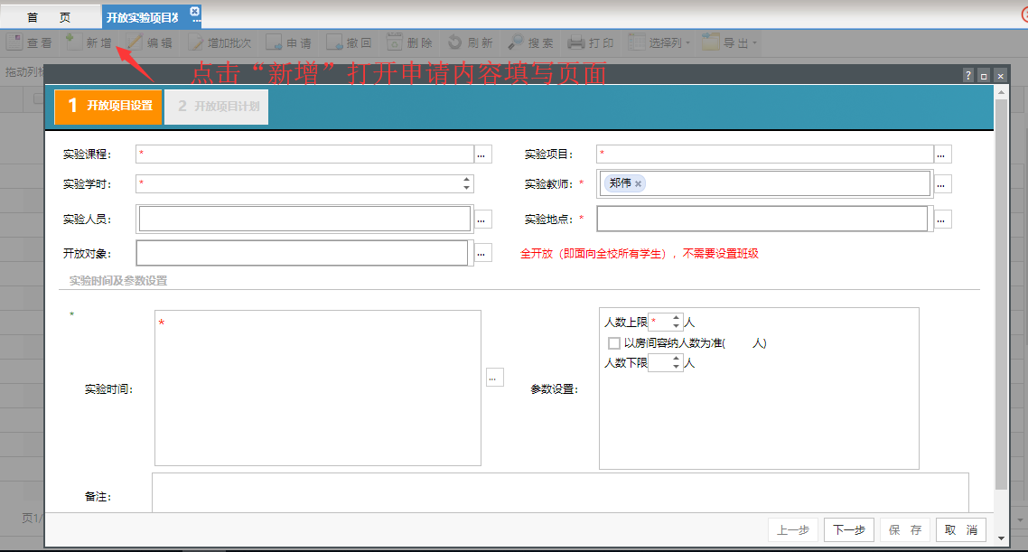

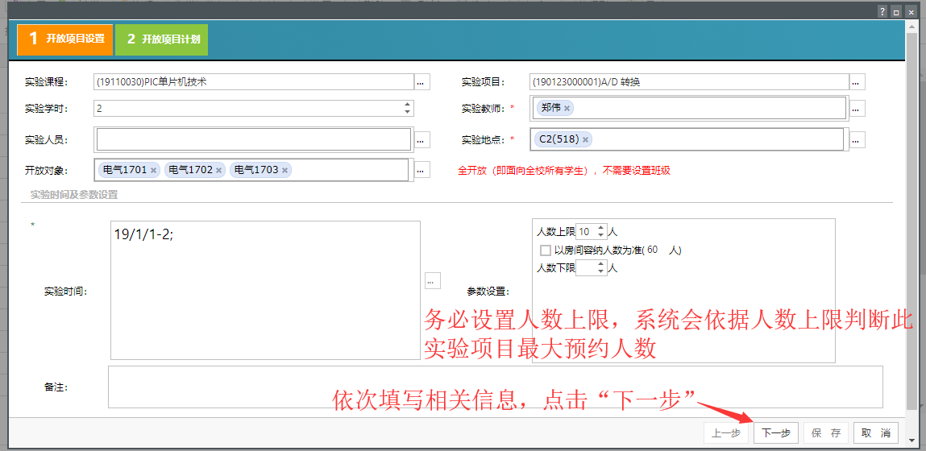

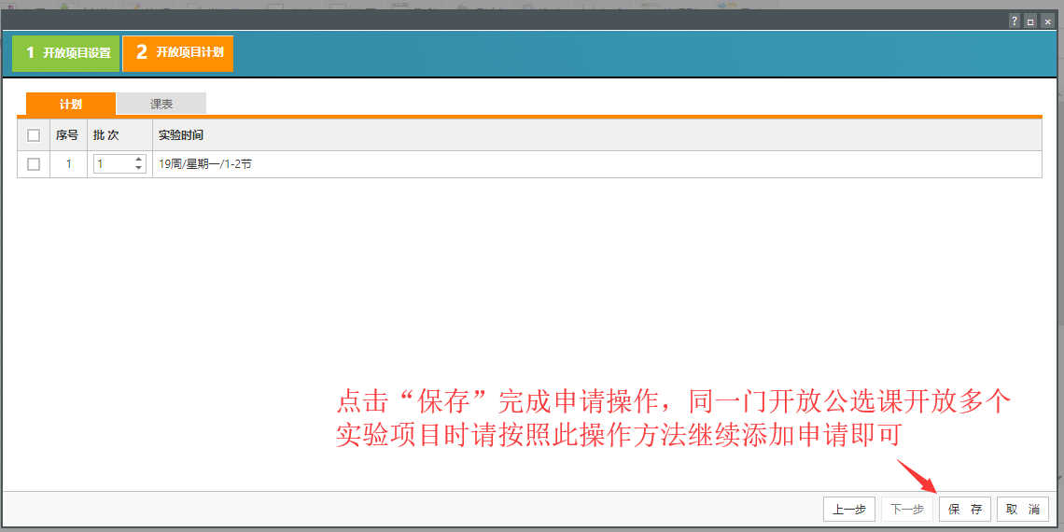

注意：

1. 所有红色*号字段为必填项，请务必填写；
2. 实验课程来源默认从教学任务选择，若教学任务无课程选择，再点击课程库选择；

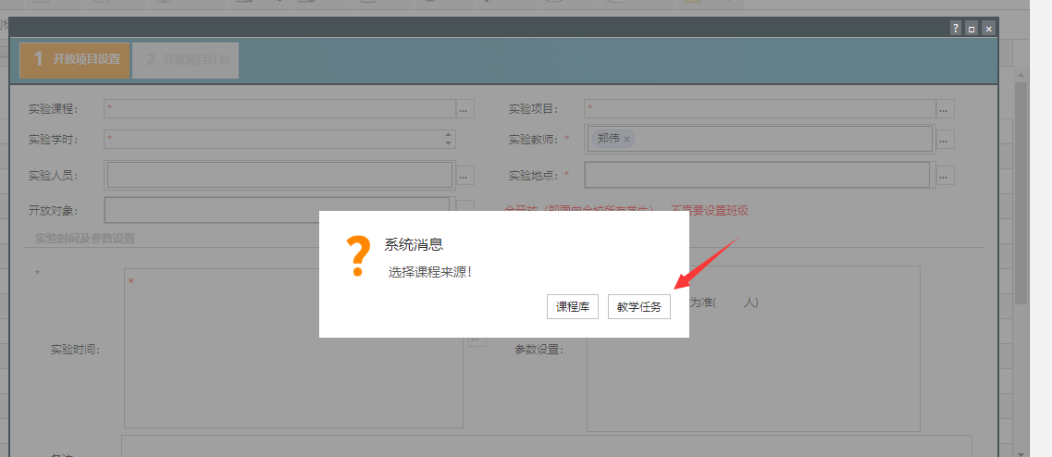

1. 点击选择实验项目页面若没有显示任何可选择项目，请按照如下方法进行关联实验项目或者新增实验项目；

首先打开如下截图功能

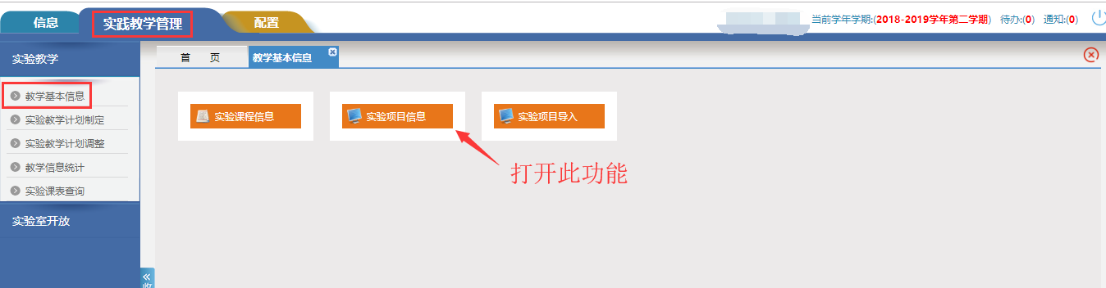

点击功能栏“搜索”在实验名称字段输入开放公选课所开出实验项目的名称进行检索，如果能够检索出相应实验项目数据，则点击功能栏“编辑”按钮关联所属实验课程。

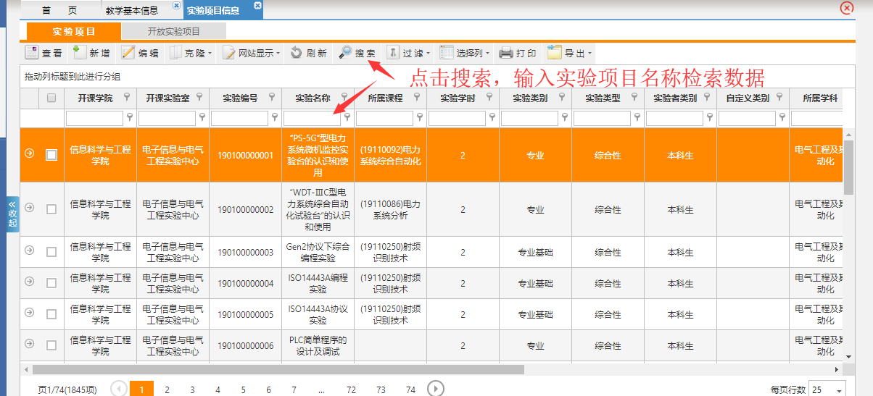

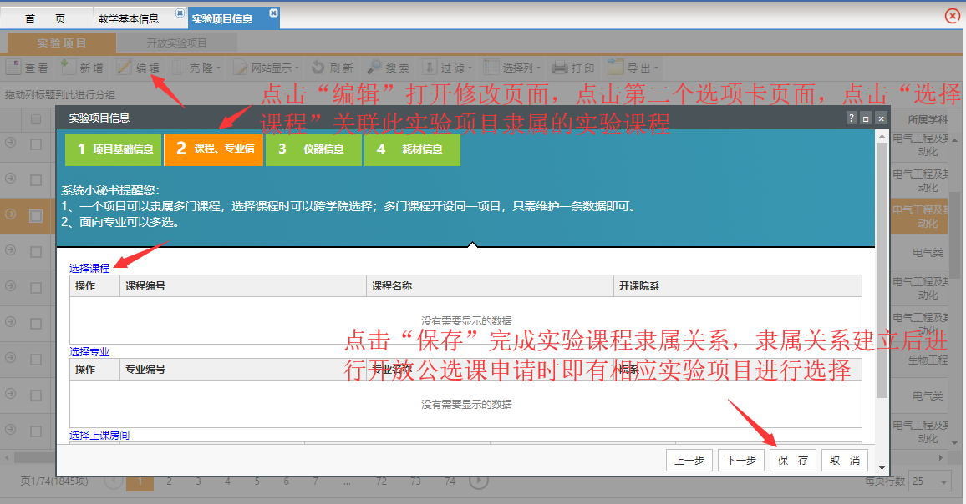

若不能搜索出相应实验项目数据，请点击功能栏“新增”实验项目。

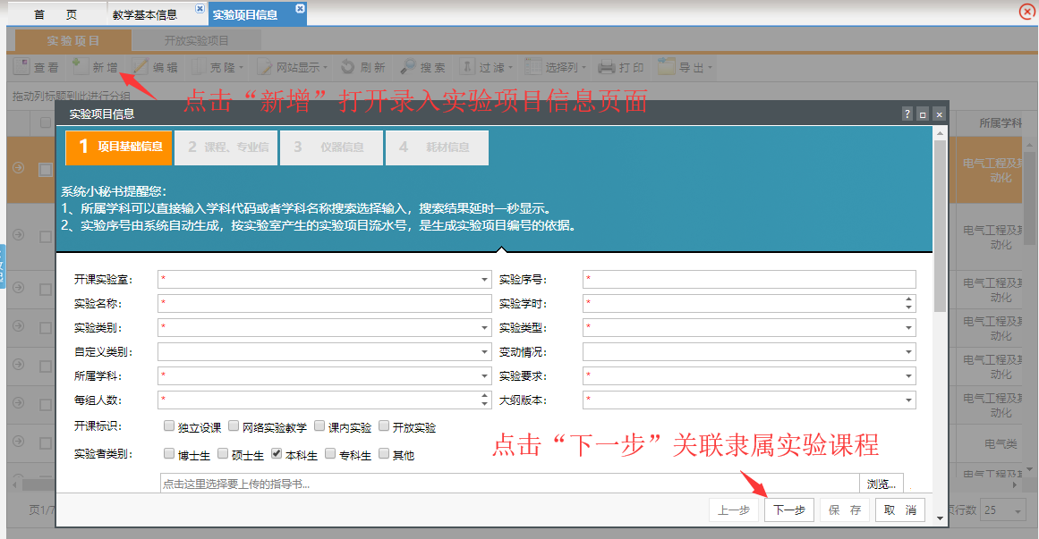

1. 申请信息填写完成后点击保存按钮，系统会提示保存成功，立即申请、关闭窗口效果见以下截图；

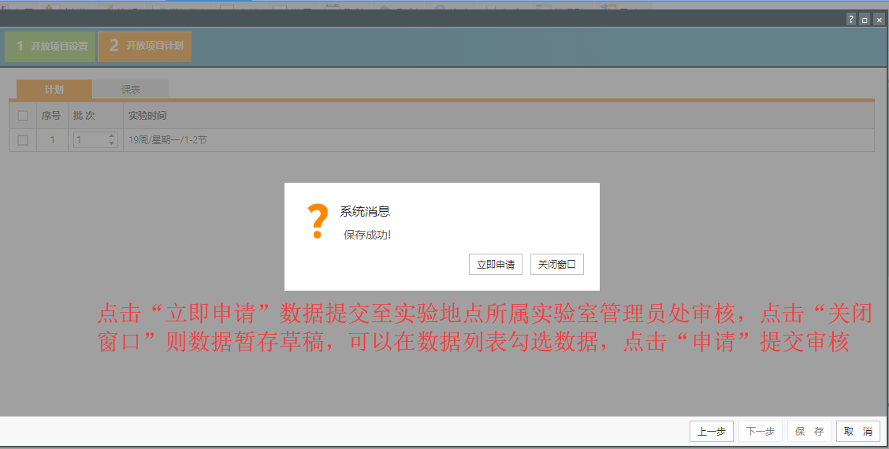

1. 状态为“等待实验室审核”的数据如发现内容存在问题，选中数据，点击功能按钮区域“撤回”后重新点击“编辑”进行修改；

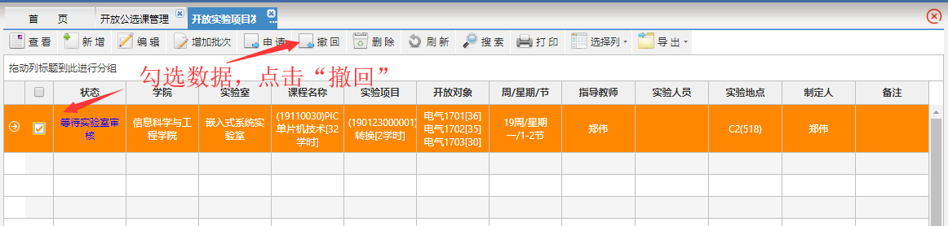

1. 审核通过的实验项目如需新增开放时间，可以点击功能栏“增加批次”新增开放时间；

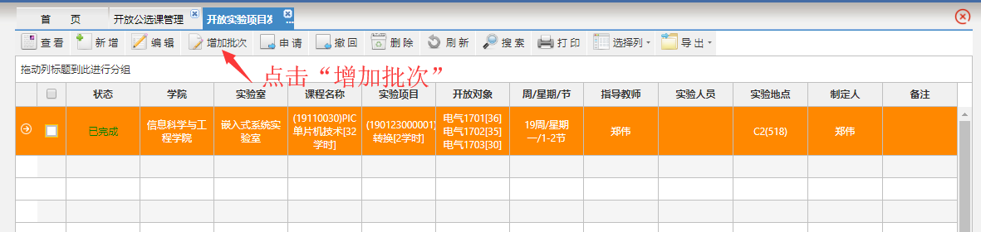

1. 实验室管理员审核开放公选课操作流程。

登录系统，通过待办事宜打开待审功能

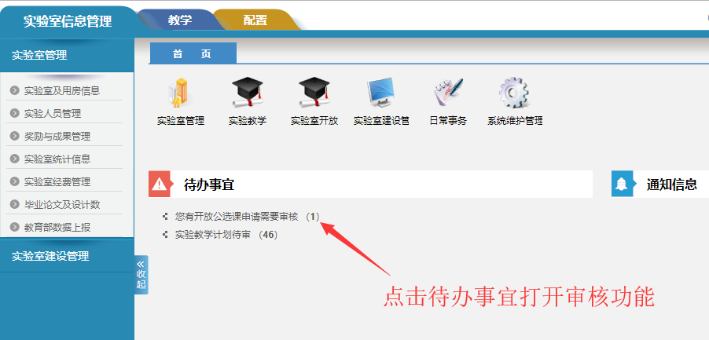

或直接打开“开放公选课审核”功能

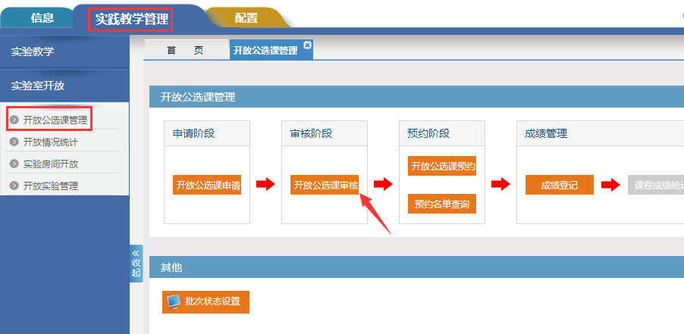

选择数据，点击“审核”

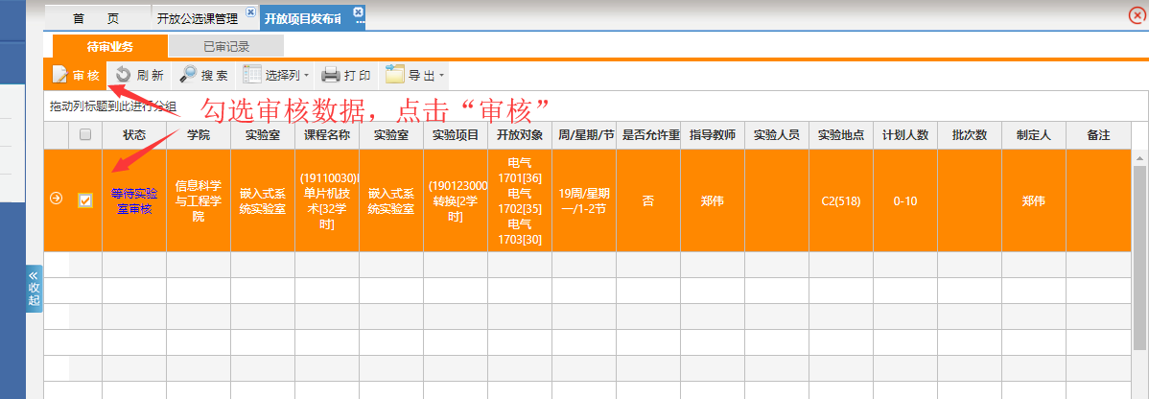

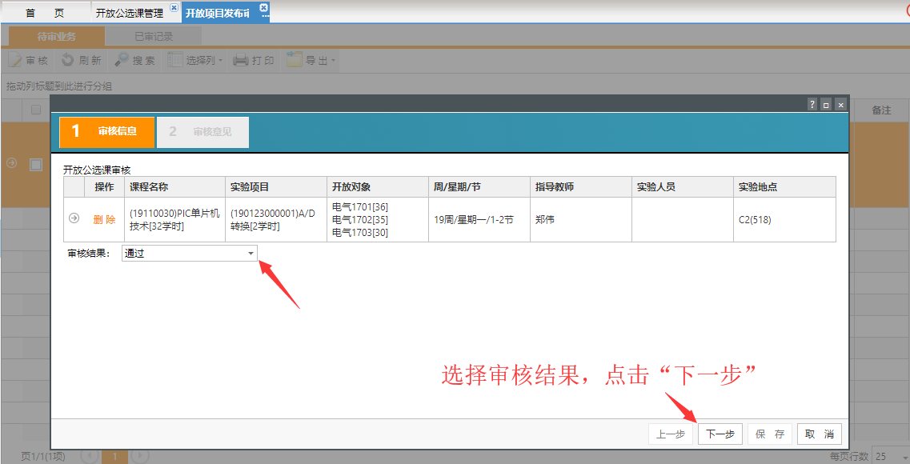

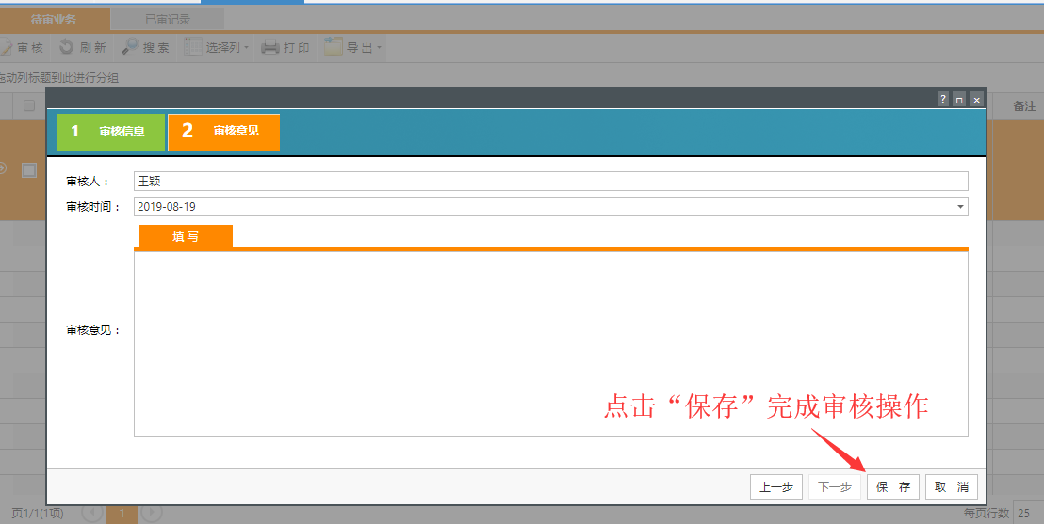

1. 学生预约开放公选课操作流程。

教师申请的开放公选课实验室管理员审核通过后，学生即可登录系统进行公选课预约，学生登录系统，打开如下功能

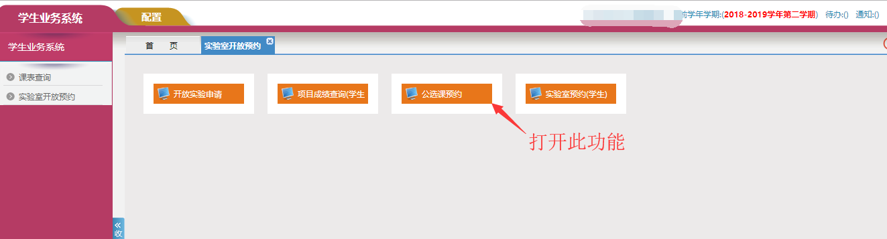

在预约列表页面，选择需要预约的实验课程，点击最左边“点击选择”按钮，

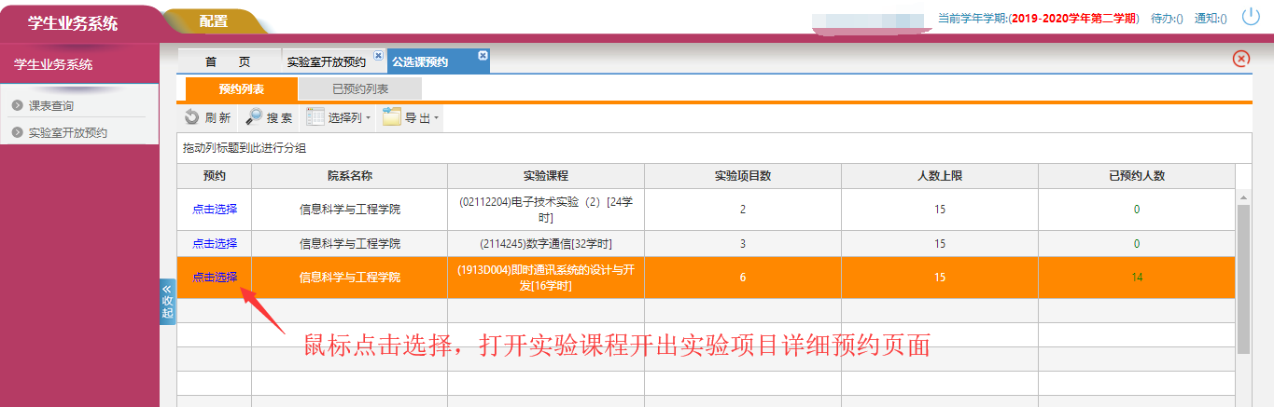

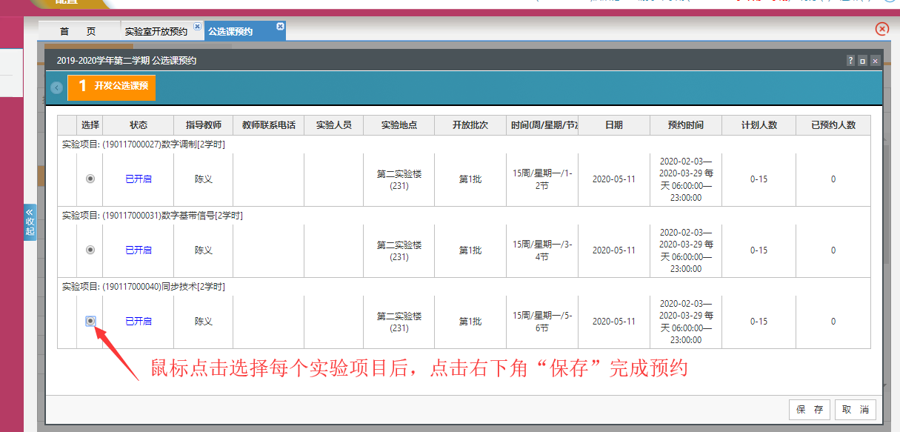

注意：

1. 已预约的实验项目未上课前可以在“已预约列表”取消预约。

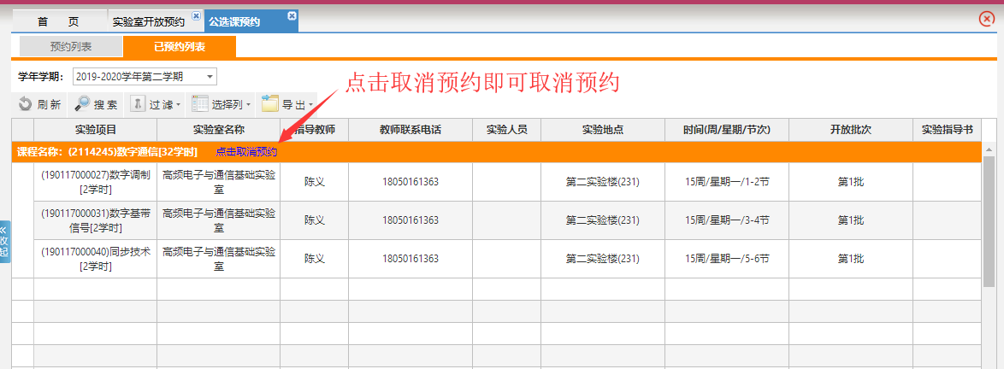

1. 教师预约开放公选课操作流程。

系统支持教师预约开放公选课，登录系统，打开如下功能

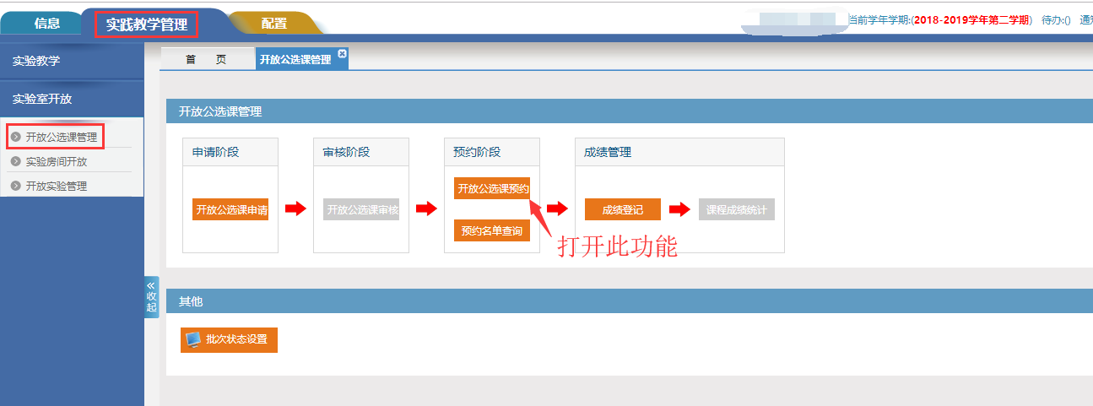

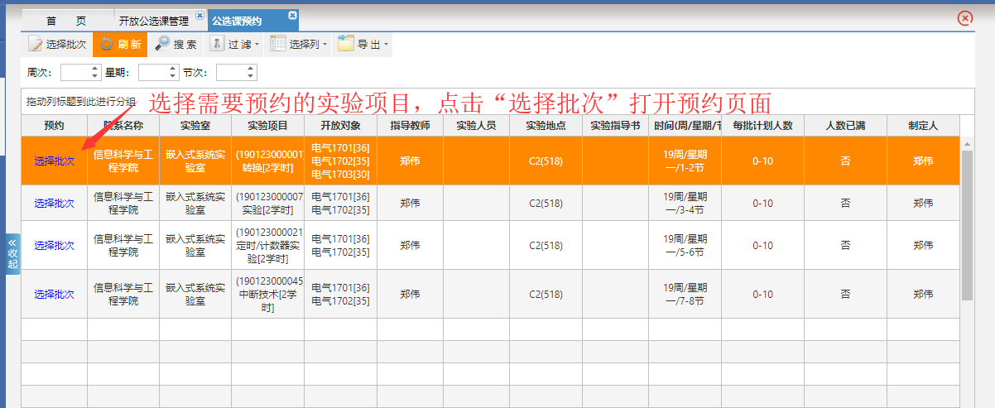

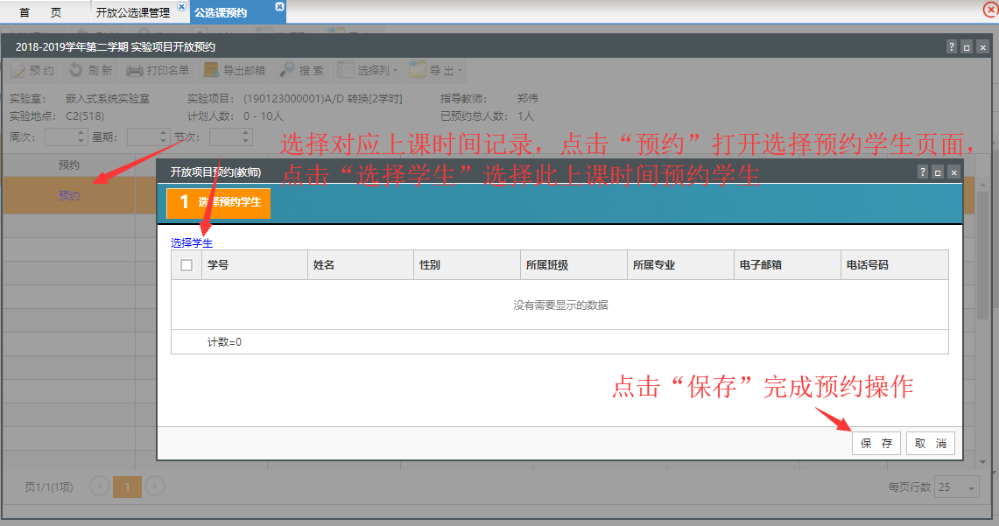

注意：

1. 在预约页面，点击鼠标右键可以选择学生删除预约和调整预约。

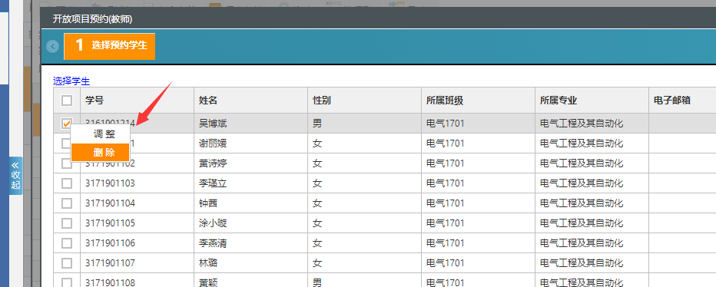

1. 教师上课预约名单查询及上课签到表打印操作流程。

* 实验项目预约名单查询：

登录系统，打开如下功能

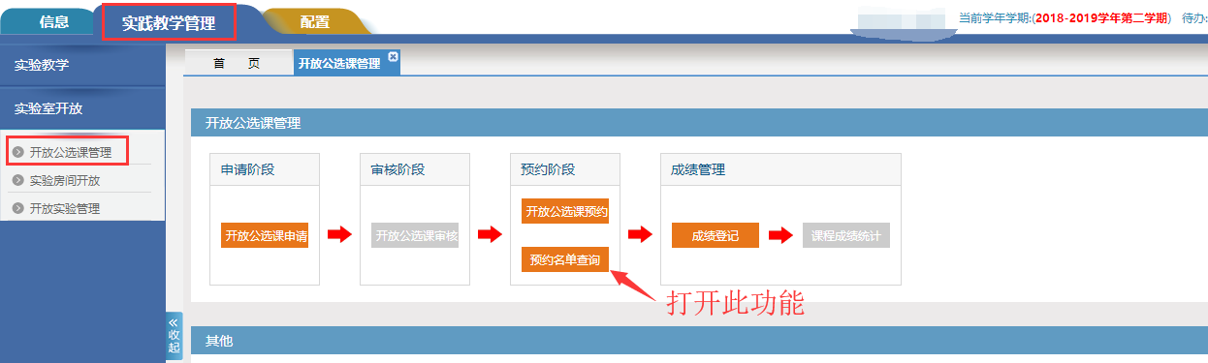

以上课实验项目为单位，系统提供按照预约班级及上课时间两种方式查询预约名单

选择实验项目，点击“选择班级”则以预约班级查询预约名单。

选择实验项目，点击“选择时间”则以上课时间查询预约名单。

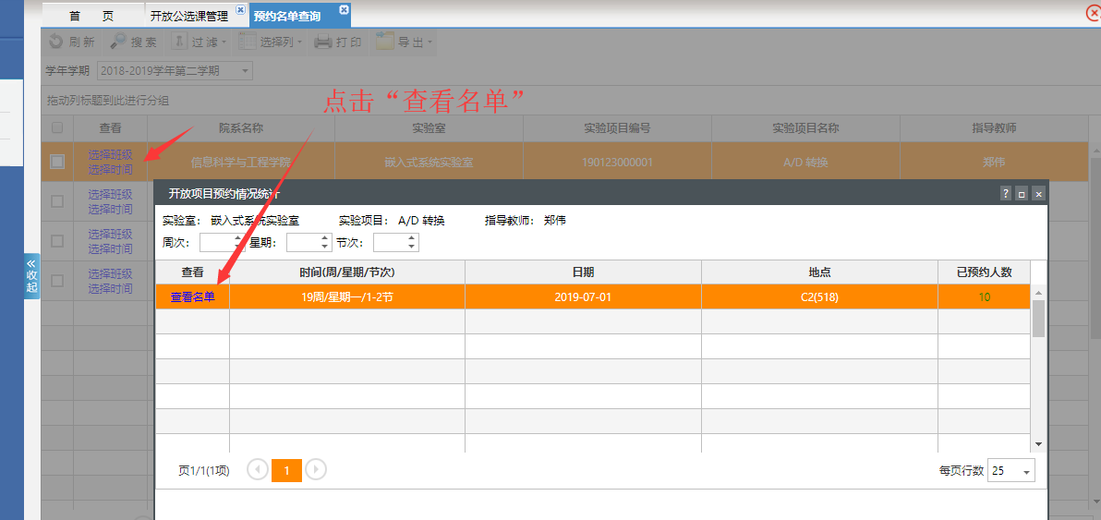

* 实验项目上课签到表打印

登录系统，打开如下功能

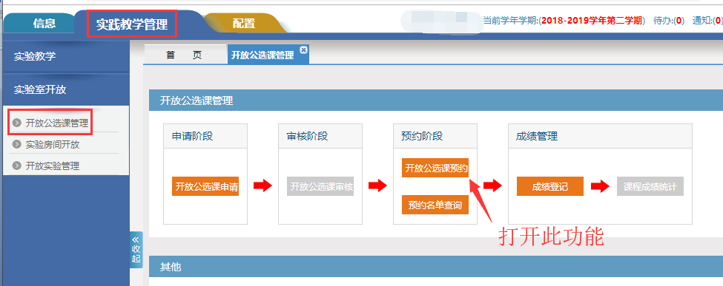

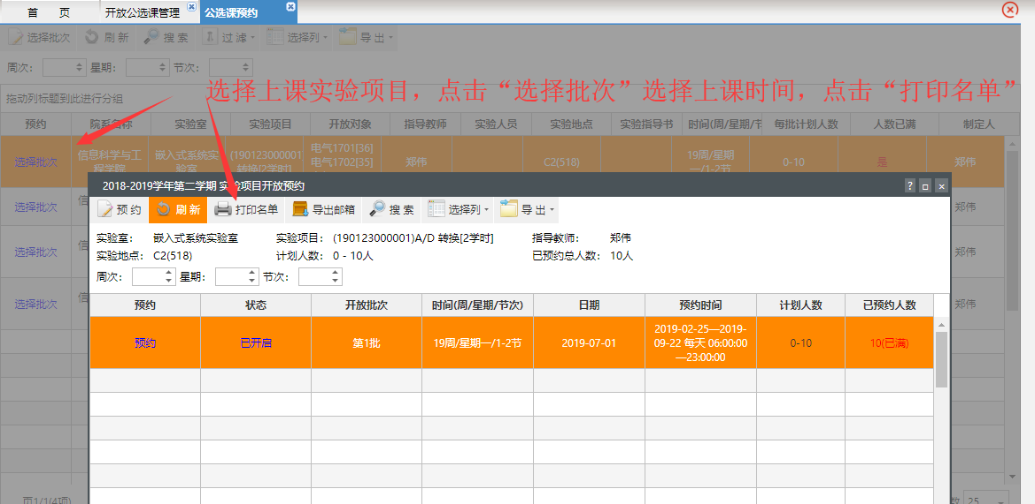

1. 教师登记实验项目成绩操作流程。

登录系统，打开如下功能

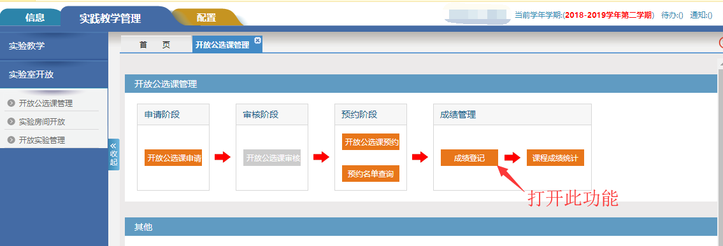

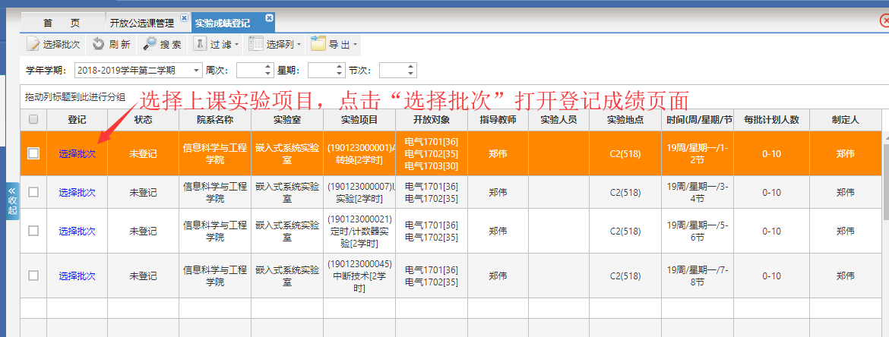

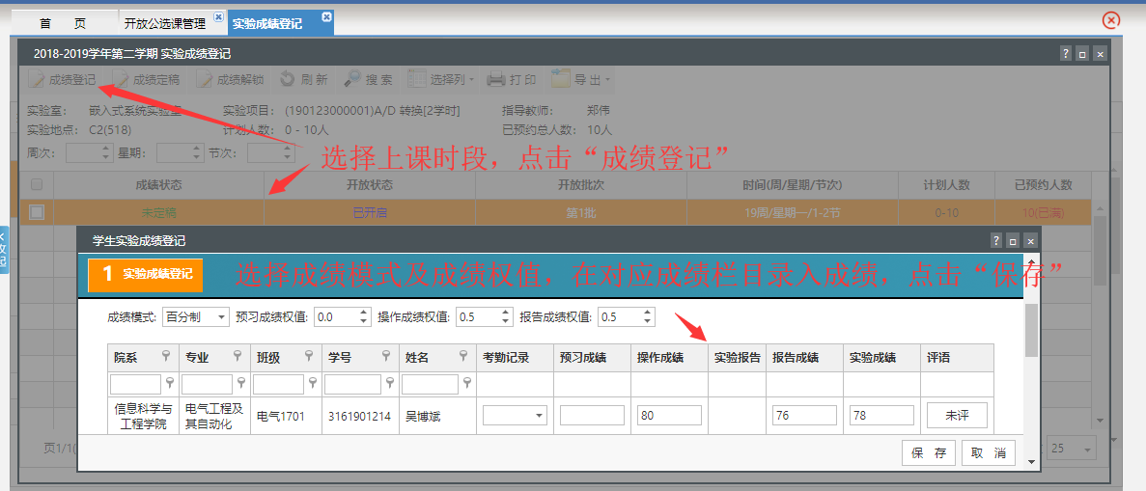

注意：

1. 成绩模式默认为百分制。
2. 系统提供预习成绩、操作成绩、报告成绩三个环节成绩，权值占比可以自行依据实际情况设置。
3. 成绩登记确定无误后，请点击“成绩定稿”完成成绩登记。

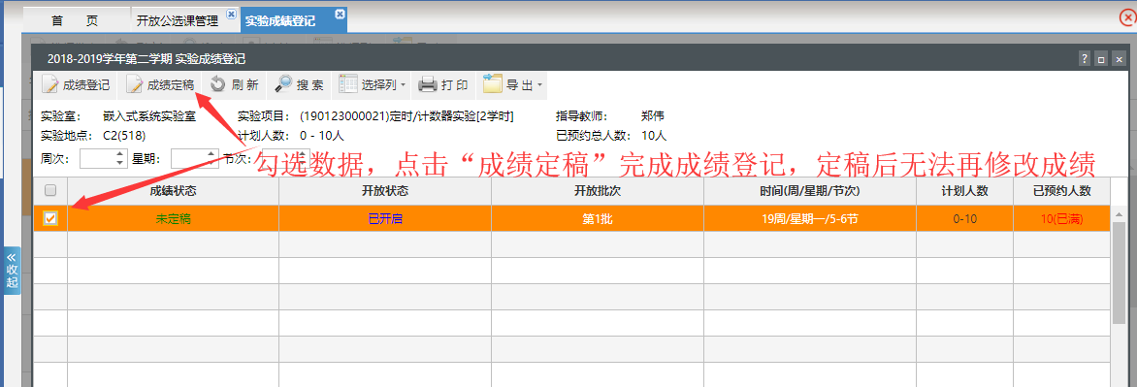

1. 教师统计课程成绩操作流程。

实验项目成绩登记完成后，需要对实验项目隶属实验课程总成绩进行成绩统计，登录系统，打开如下功能

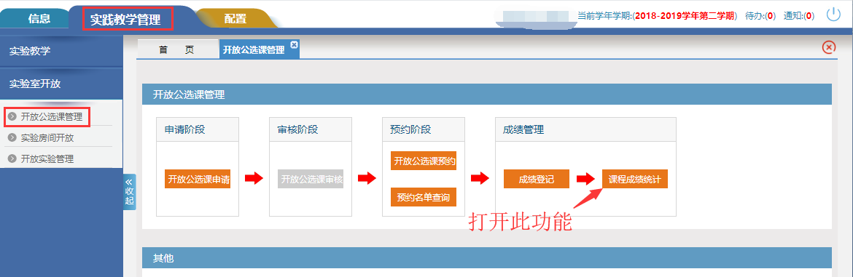

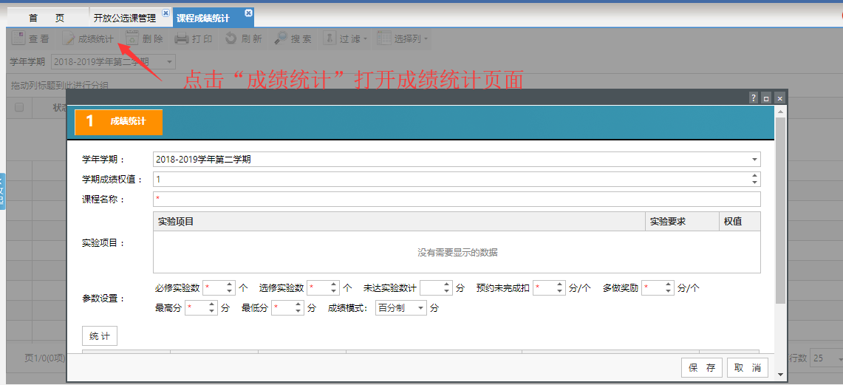

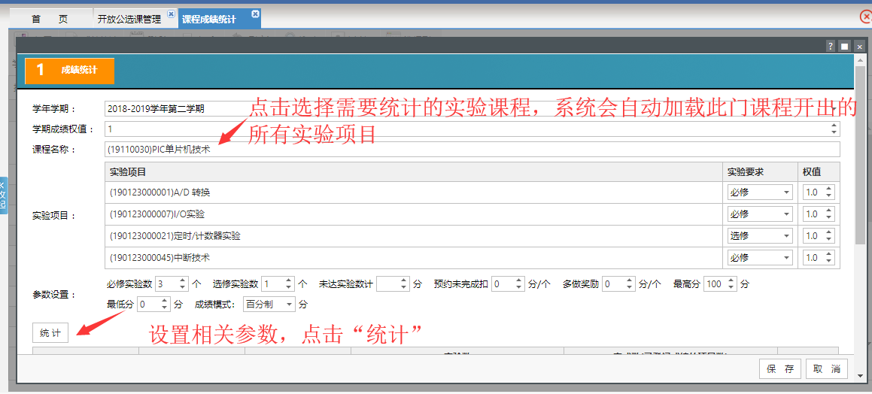

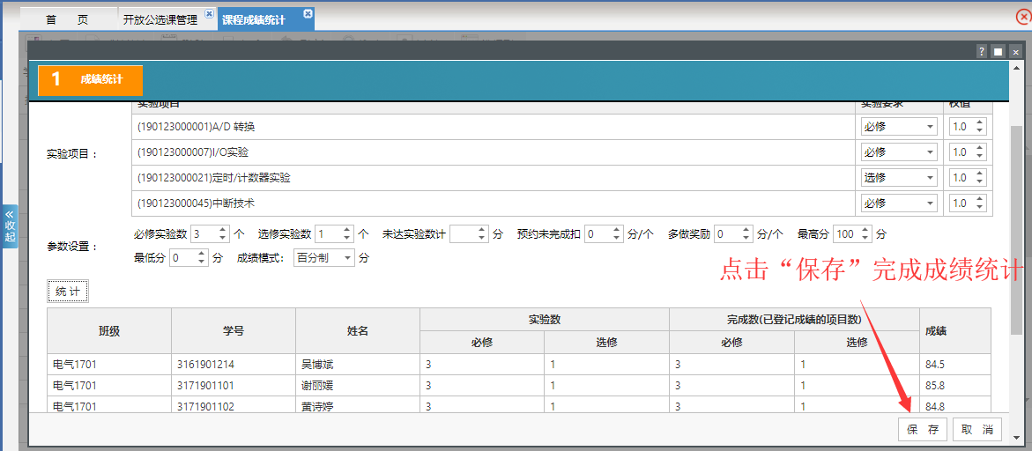

注意：

1. 每个实验项目占总成绩权值比例默认为1，也可自行依据实际情况设置权值占比。
2. 教师导出课程成绩操作流程。

课程成绩完成统计即可导出成绩, 登录系统，打开如下功能



